**Exercise**

제곱근 2의 연분수 형태에서 1000 단계 까지 확장해 나가면서, 분자의 자릿수가 분모 보다 많아지는 경우의 수를 찾는 문제입니다.

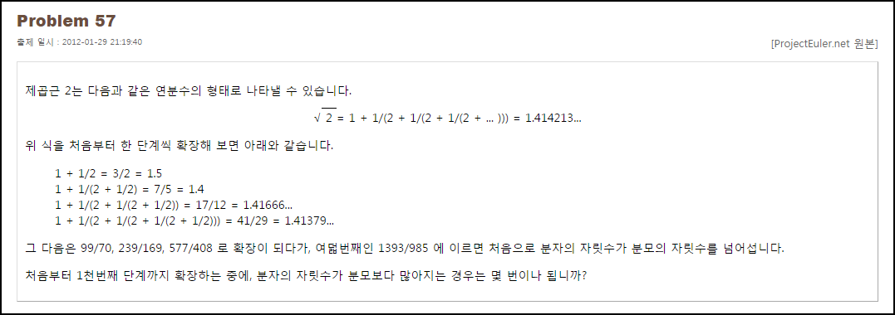

**Solution_code**

fractions 모듈을 이용하여, 각 분자, 분모를 인자로 넘겨주고, 연분수 단계의 규칙을 이용해서 각 단계별 분자, 분모를 구할 수 있었습니다. 각 분자 분모의 자릿수를 비교해서 분자가 자릿수가 긴 경우 카운트하는 방식입니다.

|  |  |  |
| --- | --- | --- |
| **1**  **2**  **3**  **4**  **5**  **6**  **7**  **8**  **9**  **10**  **11**  **12**  **13**  **14**  **15**  **16** | **import fractions**    **a = 1**  **j = 2**  **Temp = 1**  **Half = fractions.Fraction(1,2)**  **Cnt = 0**  **#print '[*]',Half+a**  **for i in range(1,1001):**  **Half = fractions.Fraction(1,(2+Half))**  **# print '[*]',Half+a**  **Result = str(Half+a)**  **Result = Result.split('/')**  **if len(Result[0]) > len(Result[1]):**  **Cnt += 1**  **print '[+]',Cnt** | [cs](http://colorscripter.com/info#e) |

**Result**

